条件测试操作与流程控制语句
在编写Shell脚本时候，经常需要判断两个字符串是否相等，检查文件状态或者是数字的测试等。Shell提供了对字符串、文件、数值等内容的条件测试以及逻辑流程控制。

条件测试操作
程序中的流程控制是由比较和测试语句来处理的，bash具备多种与UNIX系统级特性相兼容的执行测试方法。

条件测试操作与流程控制语句
本文索引
[隐藏]
- 条件测试操作
  - 常用测试操作
  - 测试文件
  - 字符串比较
  - 整数值比较
  - 逻辑测试
- 流程控制语句
  - if条件语句
  - for循环语句
  - while循环语句
  - case多重分支语句
  - until循环语句
  - shift迁移语句
  - 循环控制语句
在编写Shell脚本时候，经常需要判断两个字符串是否相等，检查文件状态或者是数字的测试等。Shell提供了对字符串、文件、数值等内容的条件测试以及逻辑流程控制。

条件测试操作
程序中的流程控制是由比较和测试语句来处理的，bash具备多种与UNIX系统级特性相兼容的执行测试方法。

常用测试操作
test命令，测试特定的表达式是否成立，当条件成立时，命令执行后的返回值为0，否则为其他数值。
格式1
test 条件表达式格式2
[ 条件表达式 ] //常用格式，使用方括号时，要注意在条件两边加上空格。
常见测试类型
- 测试文件状态
- 字符串的比较
- 整数值的比较
- 逻辑测试

测试文件
格式
[ 操作符 文件或目录 ]
操作符：
- -d：测试是否为目录，是则为真（Directory）
- -e：测试目录或文件是否存在，存在则为真（Exist）
- -f：测试是否为文件，是则为真（file）
- -r：测试当前用户是否有权限读取，是则为真（read）
- -w：测试当前用户是否有权限写入，是这为真（write）
- -x：测试当前用户是否可执行该文件，可执行则为真（Excute）
- -L：测试是否为符号链接文件，是则为真（Link）
- -nt：file1 -nt file2 如果 file1 比 file2 新（修改时间），则为真
- -ot：file1 -ot file2 如果 file1 比 file2 旧（修改时间），则为真

字符串比较
格式
[ 字符串1 = 字符串2 ]
[ 字符串1 != 字符串2 ]
[ -z 字符串 ]
操作符：
- =：字符串内容相同则为真，就是说包含的文本一摸一样。
- !=：字符串内容不同，则为真（!号表示相反的意思）
- -z：字符串内容为空（长度为零）则为真
- -n：字符串内容非空（长度非零）则为真
- <：string1 < string2 如果string1在本地的字典序列中排在string2之前，则为真
- >：string2 如果string1在本地的字典序列中排在string2之后，则为真
注意点：
1、字符串的 “等于” 比较，为了与POSIX一致，在[]中使用=，（尽管==也可以可以用的）
2、注意在=前后各有一个空格，如果没有空格就是赋值的关系，不是比较的关系。
3、字符串的> <比较运算符，一般放在[[ ]]之中，而不是test ("[]")
4、字符串的> <比较的结果，与本地的locale有关，是按照其字典序列进行比较的

整数值比较
格式
[ 整数1 操作符 整数2 ]
- -eq：等于（equal）
- -ne：不等于（not equal）
- -gt：大于（Greater than）
- -lt：小于（lesser than）
- -le：小于等于（lesser or equal）
- -ge：大于等于（Greater or equal）

逻辑测试
格式
[ 表达式1 ] 操作符 [ 表达式2 ] ...
操作符
- -a 或 && ：逻辑与，“而且”的意思，前后两个表达式都成立时整个测试结果才为真，否则为假
- -o 或 || ： 逻辑或，“或者”的意思，操作符两边至少一个为真时，结果为真，否为为假
- ! ：逻辑否，当制定条件不成立时，返回结果为真

流程控制语句
Shell有一套自己的流程控制语句，其中包括条件语句、循环语句、选择语句等。

if条件语句
if 单分支：当“条件成立”时执行相应的操作。
if 条件测试操作
then 命令序列fi
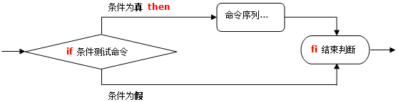
if 单分支结构流程图
示例
#!/bin/bash
#当/boot分区的空间使用超过80%，就输出报警信息。

use=`df -hT | grep "/boot" | awk '{print $6}' | cut -d "%" -f1`
if [ $use -gt 80 ];
then
echo "Warning!!/boot disk is full"
fi
if 双分支：当“条件成立”、“条件不成立”时执行不同操作。
if 条件测试命令
then 命令序列1
else 命令序列2fi
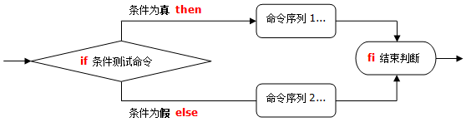
if 双分支结构流程图
示例
#!/bin/bash
#判断iptables是否在运行，如果已经在运行提示信息，如果没有开启它。service iptables status &> /dev/null
if [ $? -eq 0 ];
then
echo "iptables service is running"
else
service iptables restart
fi
if 多分支：相当于if语句嵌套，针对多个条件执行不同操作。
if 条件测试命令1 ; then
命令序列1elif 条件测试命令2 ; then
命令序列2elif ...else
命令序列nfi
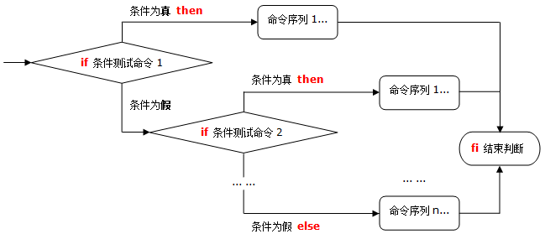
if多分支结构流程图

for循环语句
根据标量的不同取值，重复执行一组命令操作。
for 变量名 in 取值列表do
命令序列done
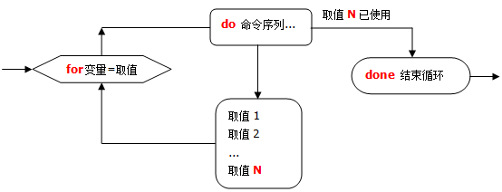
for循环语句流程图
for循环的几种应用形式：
最基本的for循环： （传统的形式，for var in …)
#!/bin/bash
for x in one two three four
do
echo number $x
done
for循环总是接收in语句之后的某种类型的字列表。在本例中，指定了四个英语单词，但是字列表也可以引用磁盘上的文件，甚至文件通配符。
对目录中的文件做for循环
#!/bin/bash
for x in /var/log/*
do
#echo "$x is a file living in /var/log"
echo $(basename $x) is a file living in /var/log
done
这个$x获得的是绝对路径文件名，可以使用basename可执行程序来除去前面的路径信息。如果只引用当前工作目录中的文件（例如如果输入for x in *），则产生的文件列表将没有路径信息的前缀。
对位置参数做for循环
#!/bin/bash
for thing in "$@"
do
echo you typed ${thing}.
done
for循环中用seq产生循环次数，加上C语言形式的for循环语句
#!/bin/bash
echo "for: Traditional form: for var in ..."
for j in $(seq 1 5)
do
echo $j
done
echo "for: C language form: for (( exp1; exp2; exp3 ))"
for (( i=1; i<=5; i++ ))
do
echo "i=$i"
done
对于固定次数的循环，可以通过seq命令来实现，就不需要变量的自增了，这里的C语言for循环风格是挺熟悉的吧。

while循环语句
重复测试指令的条件，只要条件为真则反复执行对应的命令操作，直到条件为假。如果使用true作为循环条件能够产生无限循环。
while 命令表达式do
命令列表done
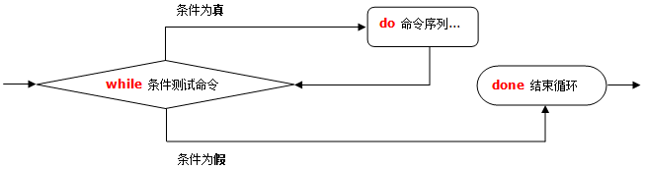
while循环流程图
示例
#!/bin/bash
#批量添加20个系统账户用户名依次为user1~20
i=1
while [ $i -le 20 ]
do
useradd user$1
echo "123456" | passwd --stdin user$i &> /dev/null
i=`expr $i + 1`
done
只要特定条件为真，”while” 语句就会循环执行。

case多重分支语句
根据变量的不通取值，分别执行不同的命令操作。
case 变量值 in 模式1)
命令序列1;; 模式2)
命令序列2;;
……*)
默认执行的命令序列;;esac
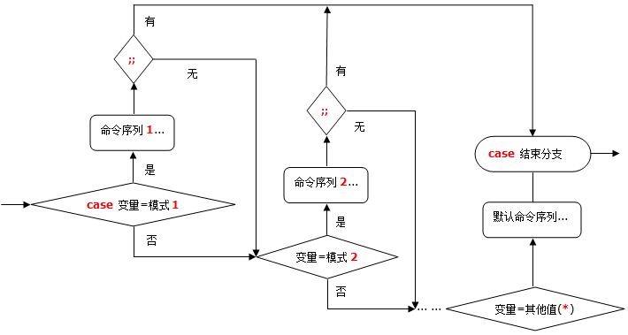
case多重分支语句流程图
示例
#!/bin/bash
case $1 in
start)
echo "start mysql"
;;
stop)
echo "stop mysql"
;;
*)
echo "usage: $0 start|stop"
;;
esac

until循环语句
根据条件执行重复操作，直到条件成立为止。Until语句提供了与while语句相反的功能：只要特定条件为假，它们就重复循环，直到条件为真。
until 条件测试命令do
命令序列done
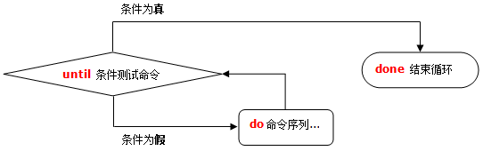
until循环流程图
示例
#!/bin/bash
myvar=1
until [ $myvar -gt 10 ]
do
echo $myvar
myvar=$(( $myvar + 1 ))
done

shift迁移语句
用于迁移位置变量，将$1~$9依次向左传递。
例如：若当前脚本程序获得的位置变量如下：
$1=file1、$2=file2、$3=file3、$4=file4
执行一次shift命令后，各位置变量为：
$2=file2、$3=file3、$4=file4
在执行一次：
$3=file3、$4=file4
示例
#!/bin/bash
res=0
while [ $# -gt 0 ]
do
res=`expr $res + $1`
shift
done
echo "the sum is:$res"

循环控制语句
break语句：在for、while、until等循环语句中，用于跳出当前所在的循环体，执行循环体之后的语句。
在while中的示例：
while
docommands
commands
break--------+
|commands |commands | 跳出当前循环（通常在循环体中与条件语句一起使用）
|
done |
|commands<-----+commands
continue语句：在for、while、until等循环语句中，用于跳过循环体内余下的语句，重新判断条件以便执行下一次循环。
在while中的示例：
while<-------+
do |
|commands | 跳回当前循环，重新开始下一次循环（通常在循环体中与条件语句一起使用）
commands |
|
continue----+commands
commands
commands
donecommands
commands
If 单分支

If 条件测试操作:当“条件成立”时执行相应的操作
Then
Fi

If 双分支 当“条件成立”，“条件不成立”时执行不同操作

If 条件测试命令
Then 命令序列１
Else 命令序列２
Fi

If 多分支：相当于if语句嵌套，针对多个条件执行不同操作

If 条件测试命令１; then
命令序列１
Elif 条件测试命令２；then
命令序列２
Elif
Else
命令序列n
Fi

For 循环语句
For 变量名 in 取值列表
Do
命令序列
Done

While 循环语句

While 命令表达式
Do
命令列表
Done

Case 多重分支语句

Case 变量值 in
模式１）
;;
模式2)
命令序列2
;;
*)
默认执行的命令序列
;;
Esac

Until循环语句
根据条件执行重复操作，直到条件成立。
Until语句了于while语句相反的功能：只要特定条件为假；
它们就会重复循环，直到条件为真

Until 条件测试命令
Do
命令序列
Done

Shift迁移语句

循环控制语句

Break语句：在for,while，until等循环语句中，用于跳出
当前所在的循环体，执行循环体之后的语句

While
Do
Commands
Commands

Break
Commands
Commands

Done
Commands

Continue语句：在for,while,until等循环语句中，
用于跳过循环体内余下的语句，重新判断条件以便
执行下一次循环

While
Do
Commands
Commands

Continue
Commands
Commands
Done
Commands
Commands

